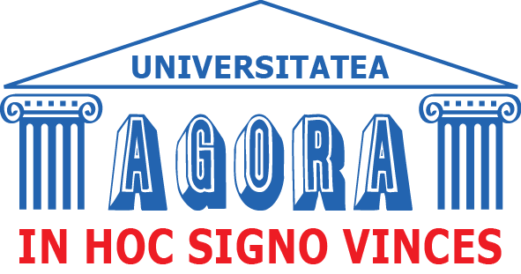 | UNIVERSITATEA AGORA DIN MUNICIPIUL ORADEA (UAO)  Piaţa Tineretului nr. 8, 410526, Oradea, judeţul Bihor, România;  Tel: +40 259 427 398, +40 259 472 513, Fax:+40 259 434 925  E-mail: secretariat@univagora.ro, rectorat@univagora.ro,  www.univagora.ro

Către,

Rectorul Universității Agora din municipiul Oradea

Subsemnatul/a……………………………………………..……………, având CNP…………………………………, fiul (fiica ) lui………..…………. și………..…………., născut(ă) la data de: anul…....… luna….... ziua….... în localitatea…………………….., județul…………………….., cu domiciliul în județul………………...……………….localitatea……….……………………… strada…………………………..………..nr………….tel…….……..……………

Vă rog să îmi aprobați eliberarea diplomei.

Menționez că am absolvit FACULTATEA ……………………………… …………..............................................................................................................., specializarea/ programul de studii.................................................................…….. forma de învățământ cu frecvență, în anul universitar……….…………………… și am susținut examenul de certificare a competențelor profesionale în sesiunea………………………………. .

Data ……………………… Semnătura

